**作业指导书**

**（鼓式制动器拆卸清洗更换维护）**

**版本号：A3**

2021.06

**前言**

本部分从A2版本更新至A3版本，主要差异如下：

——修改了一.2处理方案4、5、6、7的清洗方案，由原拆解清洗改为免拆解免清洗；

——增加了一.2处理方案对应的铭牌型号；

——删除3.2.3 SHB型制动器的维护保养；

——原3.2.4 WL型 制动器的维护保养进位为3.2.3 WL型 制动器的维护保养。

——修改了一.2处理方案对应的铭牌型号；

# 目录

## **排查方案；**

## 制动器区分

## 处理方案

## **作业指导书；**

## 使用要则

## 符号说明

## 维保操作前的注意事项

## 制动器结构

## 制动器的维护、保养和检测

## 3.1制动器的维护保养周期

## 3.2制动器的维护和保养

## 3.2.1拆卸制动臂组件

## 3.2.2 HX型制动器清洗、维护

## 3.2.3 SHB型制动器清洗、维护

## 3.2.4 WL型制动器拆卸、维护

## 3.3制动器相关部件的检查和维护

## 3.3.1制动片和制动轮表面的碳化物的清理

## 3.3.2制动片的更换

## 3.3.2.1 制动片的判定标准

## 3.3.2.2 制动片的更换

## 4. 制动机构的调试

## 4.1 制动机构的说明

## 4.2 制动机构的调试

## 4.2.1 制动力矩的调节

## 4.2.2 制动片和制动轮之间的间隙调节

## 一、排查方案

* 1. 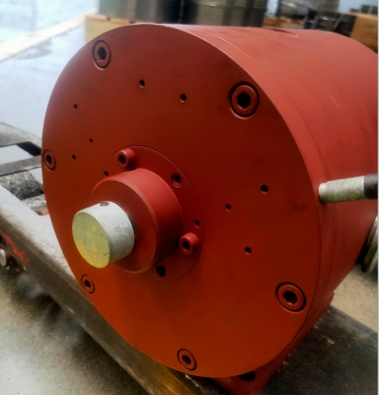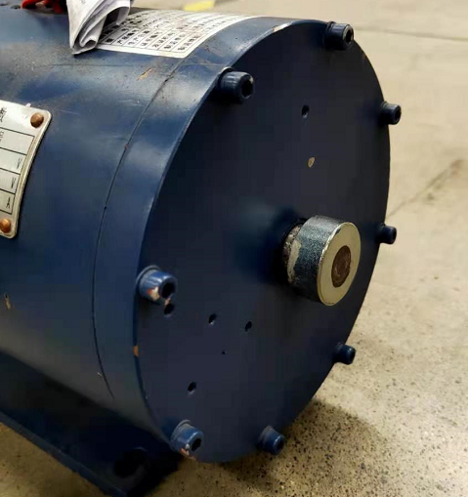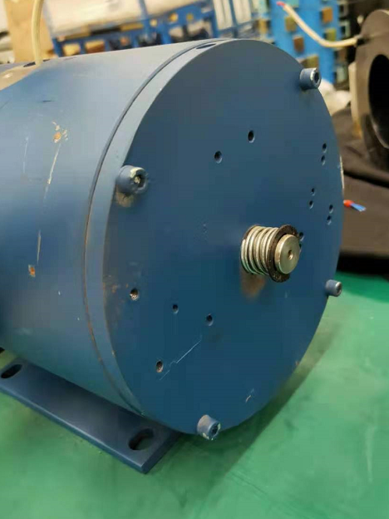**制动器区分**

**HX型制动器 SHB型制动器 WL型制动器**

* 1. **处理方案**

|  |  |  |  |  |  |
| --- | --- | --- | --- | --- | --- |
| **序号** | **制动器型号** | **铭牌型号** | **松闸顶杆材质** | **清洗方案** | **更换松闸顶杆方案** |
| **1** | **HX-1700型制动器** | **EMC1或EM02** | **非导磁** | **拆解清洗** | **无需更换** |
| **2** | **HX-3000型制动器** | **EMC或EMC210或EM02** | **非导磁** |
| **3** | **HX-6000型制动器** | **EMC或EMC350或EM02或EMC250** | **非导磁** |
| **4** | **SHB-1700型制动器** | **EMC1** | **导磁** | **免拆解免清洗** | **有限位机构，不会自由摆动，无需更换,出具申明函。** |
| **5** | **SHB-3300型制动器** | **EMC或EMC210** | **导磁** |
| **6** | **SHB-6000型制动器** | **EMC或EMC350或EM02** | **导磁** |
| **7** | **SHB-8000型制动器** | **EMC350** | **导磁** |
| **8** | **WL-6000型制动器** | **EMC或EMC350或EM02** | **导磁** | **拆解清洗** |

## 二、作业指导书

**1 使用要则**

十分感谢您选用我公司的产品。为保证电梯能安全、可靠、高质量地运行，电梯工作人员必须经过专门培训， 熟悉本产品的安装、调试和使用，并对电梯的构造有充分的了解。安装、调试、验收、使用、保养和维修不仅应遵照本手册的规定，而且也应遵守 GB7588《电梯制造与安装安全规范》。凡在安装、调试、验收、使用、保养和维修中，任何因处理不当或违反上述规定引起的任何人身或设备事故，制造厂将不承担任何责任。为保证制动器的正确使用与维护，请先仔细阅读本维护保养手册。

本手册描述了 MCG 系列曳引机中的所有系列制动器。

### 符号说明

本手册按提示作用采用了以下四种符号：

必须有足够的警戒措施，否则有可能造成重大人身伤害（甚至危及生命）或设备严重损坏。



必须有足够的预防措施，否则有可能造成人身伤害（不至于死亡）或损备损坏。但当外部条件发生变化而预防措施没有作相应变更时，也可能会造成严重人身伤害（甚至危及生命）或设备严重损坏。



必须在检查、操作上引起相当的注意，否则可能引起人身伤害或设备损坏。



相关知识的提示。



### 维保操作前的注意事项

在对制动器进行维护前，首先应遵守安全规程，对电梯进行相应的安全操作，确保在对制动器进行操作时， 电梯和操作人员都处于安全状态，应使

a.将轿厢停于顶层，确认电梯轿厢处于完全空载的状态，关闭轿厢门；

b.将电梯处于紧急电动运行状态；

c.将对重落在底坑支撑物或者压缩缓冲器，并确认空载的轿厢不再移动；

d.切断电源；

e.设置安全挂牌。

**2 制动器结构**

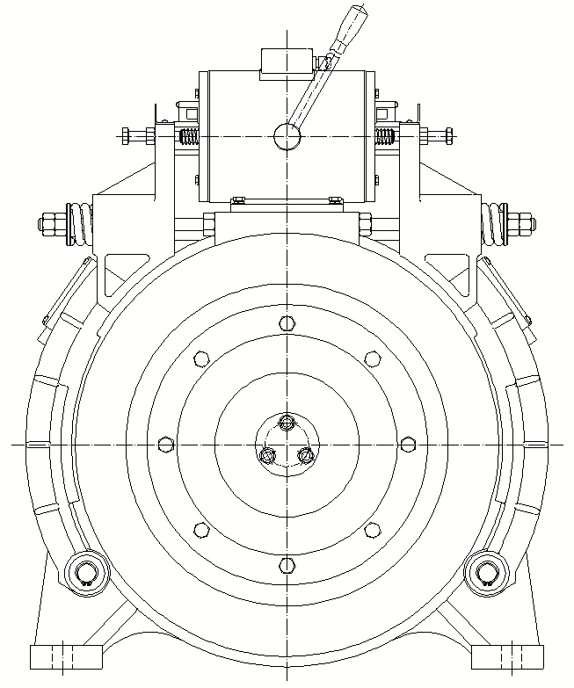

**9**

**10**

**1**

**11**

**12**

**2**

**3**

**4**

**5**

**6**

**13**

**7**

**8**

**制动器的安装与**

2）松闸螺栓

1）顶杆和弹簧

4）制动臂

3）锁紧螺母

5）制动片

6）销轴卡簧

7）抱闸臂销轴

8）销轴顶丝

9）松闸顶杆

10）制动器

12）弹簧锁紧螺母

11）制动弹簧

13)制动器安装螺栓

**3 制动器的维护、保养和检测**

#### **3.1 制动器的维护保养周期**

制动器的维保间隔时间为 6~8 个月，如使用环境恶劣（潮湿、腐蚀及高温等）应根据现场情况缩短周期，制动器必须进行周期检查，检查间隔时间为 1~2 个月，基本检查项目内容如下：

* + 1. 手动松闸杆的灵活程度；
    2. 柱塞的灵活程度，用人力推压柱塞上的顶杆，顶杆应能弹出；
    3. 柱塞头部顶杆有无松动；
    4. 各表面的生锈情况；
    5. 各涂红漆处有无松动；
    6. 制动力矩是否足够；
    7. 制动轮毂表面是否有黑色碳化物；
    8. 制动片厚度是否小于3mm。



* 制动器每工作80 万次或者 1 年或噪声变大时，应及时更换制动器内部两端的减震垫。

* 如曳引机超过3个月不适用且存放在潮湿的环境，则在使用前也应检查制动器内部是否生锈，若生锈应更换相关零件。

#### **3.2 制动器的维护和维护**

**3.2.1 拆卸制动臂**

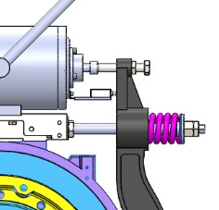

**3**

**2**

H

步骤 1：测量弹簧尺寸值H，以备复原时使用；

步骤2：完全松脱弹簧固定螺母。

步骤3：旋转平置制动臂。

**1**

拆卸制动臂示意图



拆卸制动臂后需对动芯的灵活度进行检查。检查方法如图所示，用手来回推 拉动芯，是否顺畅不卡顿，如不顺畅需将制动器拆开检修。

**3.2.2 HX型 制动器的维护保养**

#### 步骤1：在端盖和筒体之间的划线，为后续复原做标记

#### 制动器松闸弹簧拆卸

#### **2 1 1**

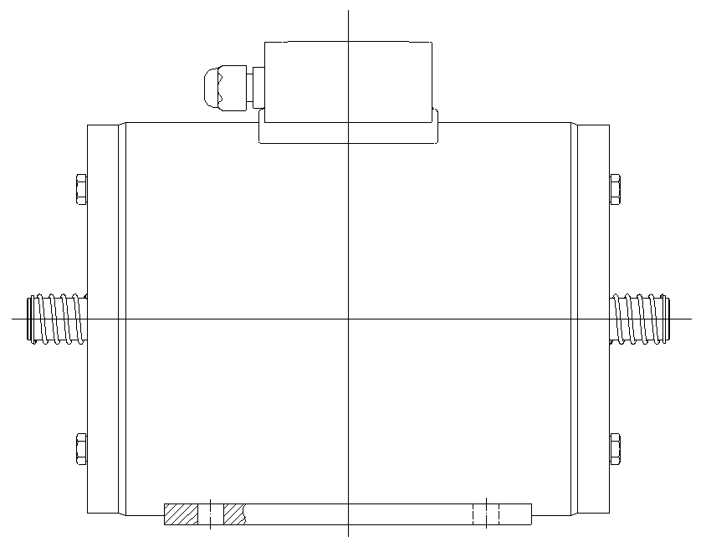

步骤 2：拆除松闸弹簧的卡簧，拆下松闸弹簧。

1. 端盖拆卸

3 4



步骤 3：拆下端盖固定的4颗螺栓。

步骤4：拆下端盖（若无法拆下，可轻轻敲击端盖使其松动后，再用一字螺丝刀协助拆下端盖）。

1. 制动器内部清洗维护

**6 7**

步骤 5：检查动芯表面油污，将表面擦拭干净；同时清理擦拭制动器内部；

步骤 6：检查动芯端部与松闸杆接触而产生的划痕情况，划痕若高出表面，须修正平整。

步骤 7：检查动芯和动芯杆径向磨损，若磨损，则用砂纸修光且不得有台阶感

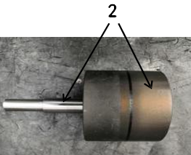

1. 复原制动器

完成以上步骤后，在装回前动芯支撑部位均匀涂少许润滑脂，可用二硫化钼或锂基 脂，注意涂抹薄薄一层（厚度约 0.05mm）即可。

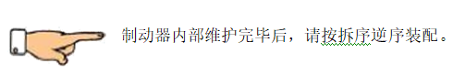



**3.2.3 WL型 制动器的维护保养**

#### 步骤 1：在端盖和筒体之间的划线，为后续复原做标记

#### 制动器拆卸

#### **2 3 4 1**

#### 

步骤 2：拆除顶杆帽螺钉，拆下顶杆帽。

步骤 3：拆除护套螺钉，取下减震组件。

步骤 4：拆除端盖螺钉，取下端盖。

1. 制动器内部检查和维护

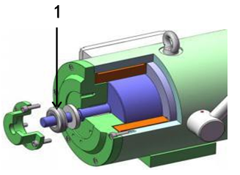 **5 7 8**

步骤 5：检查减震垫是否完整，若损坏须进行更换；

步骤 6：检查动芯表面油污，将表面擦拭干净，同时清理制动器内部；

步骤 7：检查动芯和动芯杆径向磨损，若磨损，则用砂纸修光且不得有台阶感；

步骤 8：检查动芯端部与松闸杆接触而产生的划痕情况，划痕若高出表面，须修正平整；

1. 复原制动器

完成以上步骤后，在装回前动芯支撑部位均匀涂少许润滑脂，可用二硫化钼或锂基 脂，注意涂抹薄薄一层（厚度约 0.05mm）即可。



### 3.3 制动相关部件的检查和维护

* + 1. **制动片和制动轮表面的碳化物的清理**
       - 曳引机经过长时间运行后，有可能因制动片与制动轮的长期磨擦，制动片表面发生碳化，造成制动片与制动轮的表面有黑色碳化物的存留现象，可能会使曳引机的制动力矩降低。如果有以上现象， 应及时对制动片与制动轮进行清理维护。



* + - * 对碳化件进行清理前，必须将电梯停止运行以免发生意外。

1 4 3 2

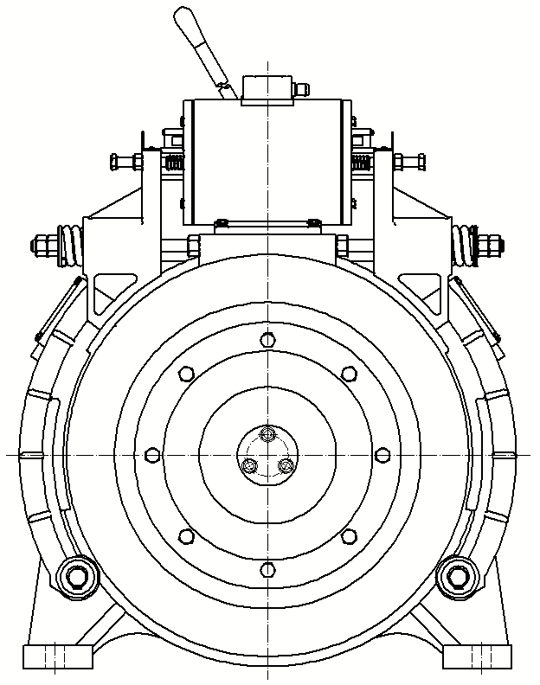

**步骤 1：**将一侧制动弹簧调节螺栓继续旋进 1~1.5 圈，增加曳引机在单侧制动状态下的可靠性。

**步骤 2：**将对侧的制动弹簧调节螺栓完全松脱。

**步骤 3：**将制动臂组件旋转平置。

**步骤 4：**使用砂纸将制动片及制动轮毂表面的黑色碳化物清理干净。若制动片磨损量超过允许值（制动片需更换厚度见 3.3.2.1），应按本文 3.3.2 条进行闸瓦的更换。

**步骤 5：**将清理好的制动臂组件恢复清理前的安装状态，并按本文4.2.3 条“制动间隙的调节”步骤进行调试，可适当增加制动弹簧的压缩量以保证可靠制动。

**步骤 6：**重复以上步骤对另一侧的制动片及制动轮毂表面进行清理。

当制动片因故损坏或其厚度不足、在正常运行时不能抱紧制动轮缘时，必须更换制动片以保证电梯的安全运行。



在更换闸瓦前，必须停止曳引机的运行。

**4 制动机构的调试**

### 制动机构的说明

**抱闸：**当电梯轿厢平层、电梯断电或故障检修时，电磁铁处于断电状态，制动臂在制动弹簧的作用下带动闸瓦抱紧曳引轮的制动轮，制动片与制动轮摩擦使制动轮制动。



**正常松闸：**当曳引轮准备或正在旋转时，电磁铁的电磁线圈通电，电磁铁推杆在电磁力的作用下向外动作，克服制动弹簧的压紧力，将制动臂向外顶开，使制动片松开制动轮。

**手动松闸：**在安装、检修状态时，欲使曳引机解除抱闸状态，可将松闸杆插入电磁铁上部的松闸杆插孔中，旋转松闸杆，即可克服制动弹簧的压紧力将制动臂向外顶开，达到手动松闸的目的。

* + - 抱闸微动开关的作用是判定制动机构的工作状态是处在松闸状态还是制动状态。应将该开关的端子接到电动机的控制回路中。



### 制动机构的调试

完成制动器的检测和维护保养后，需对制动机构进行调试，确保制动力矩和制动间隙大小合适，从而保证电梯正常运行。

* + - 制动器的调试应在电梯检修状态下进行。



### 制动力矩的调节

* + - * 曳引机出厂时已完成制动器制动力矩的调节。一般情况下用户不需重新调节，当用户有需要时，可作微小调节。在重新更换闸瓦后，应对制动力矩重新调节。



* + - * 制动力矩过小，固然不能满足制动的需要，但过大将有可能使抱闸不能打开，特别是电压波动，运行温度较高时。同时过大的制动力矩在紧急制动时产生的过大减速度也不满足 GB7588 要求。
      * 用户可根据需要，对轿厢、对重的质量和制动时的减速度要求作适当调整。

### 闸瓦与制动轮之间的间隙调节

* + - * 制动间隙的大小直接影响到抱闸噪声、振动的大小和抱闸打开的可靠性，应予仔细、及时地调节。当间隙大于 0.2mm 或制动时噪音显著增加时即应予以调节。



### 1 5 4 3 2

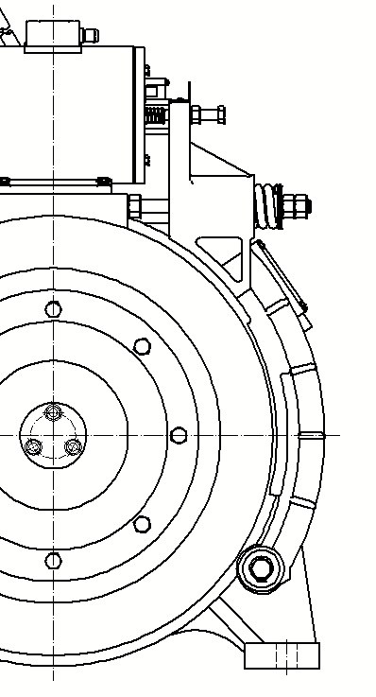

**步骤 1：**停机状态下松开微动开关调节螺栓，使制动器在动作过程中微动开关不动作。

**步骤 2：**调节制动弹簧调节螺母，增减制动弹簧的压缩量至理想的制动效果后锁紧防松螺母。

**步骤 3：**调节制动间隙调节螺栓，最佳位置为：曳引机在不大于检修速度运行状态下，电磁铁推杆顶开制动臂时，制动片与制动轮间不发生磨擦（间隙小于 0.2mm，一般在 0.08~0.15mm 左右）。

**步骤 4：**旋紧制动间隙调节螺栓锁紧螺母。

**步骤 5：**调节抱闸微动开关调节螺栓，使电磁铁通电时，此调节螺栓能触发电磁铁微动开关的有效动作。并且在抱闸状态下，手动按压微动开关，开关仍保留约 1mm 的空回程

**步骤 6：**旋紧抱闸微动开关调节螺栓的锁紧螺母。

* + - * 如果制动器不能完全打开，运行时不仅可使制动片过热而降低制动力矩，甚或碳化剥离，而且可能使电机处在过负荷状态，使电机额外发热而保护电路动作，导致非正常运行，甚至造成损坏。



* + - * 制动片和制动轮上不得粘有油或油脂，特别在加油脂后，应用干净酒精擦试干净，并在酒精完全挥发后才能重新开机。
      * 调节过程中应注意轿厢运行是否已接近极限位置，若已接近，应停止调节工作。将轿厢往反方向运行, 再继续整行调节。

**5 制动机构常见故障及排除方法**

表 1

|  |  |  |  |
| --- | --- | --- | --- |
| 故障现象 | 故障原因 | | 故障排除 |
| 制动力矩不足 | **1** | 制动弹簧压力不足 | **1** 检查制动弹簧压缩尺寸 |
| **2** | 制动轮毂有油脂或污物 | **2** 予以清理 |
| **3** | 制动片磨损过度 | **3** 更换闸瓦 |
| 制动器不能释放或释放后不能保持 | **1** | 制动器电磁线圈无电 | **1** 检查线圈是否断路 |
| **2** | 制动间隙过大或过小 | **2** 检查和调节间隙 |
| **3** | 过励电压太低 | **3** 检查过励电压是否＜80%额定电压 |
| **4** | 保持电压太低 | **4** 检查保持电压是否＜80%额定保持电压 |
| **5** | 电磁铁柱塞卡住 | **5** 排除卡住的原因 |
| **6** | 电磁铁发热严重 | **6** 检查电压是否太高（保持电压是否＞  110%额定保持电压） |
| **7** | 制动弹簧压力过大 | **7** 按要求设定制动弹簧压力 |
| 制动器释放迟后 | **1** | 制动间隙过大 | **1** 检查和调节制动间隙 |
| **2** | 励磁电压太低 | **2** 检查过励电压是否＜80%额定电压 |
| 制动器不能制动、制动迟后、柱塞动作不灵活 | 开关断开后，线圈残留电压太高。 | | **1** 检查线圈残留电压 |
| **2** | 电磁铁柱塞卡住 | **2** 排除卡住的原因 |
| **3** | 制动弹簧压力不足 | **3** 检查制动弹簧压缩尺寸 |
| **4** | 制动片过度磨损 | **4** 更换制动闸瓦 |
| 制动器制动和释  **6 本手册若有改版或产品有所更改恕不另行通知，请随时与厂家联系**  放时噪音过大 | 制动间隙过大 | | 检查和调整制动间隙 |

苏州蒙特纳利驱动设备有限公司  
地址 江苏省苏州市吴江区黎里镇长葑荡路66号  
邮编 215200  
电话 +86-0512-63080025  
传真 +86-0512-63083998  
网址 <http://www.monadrive.cn>